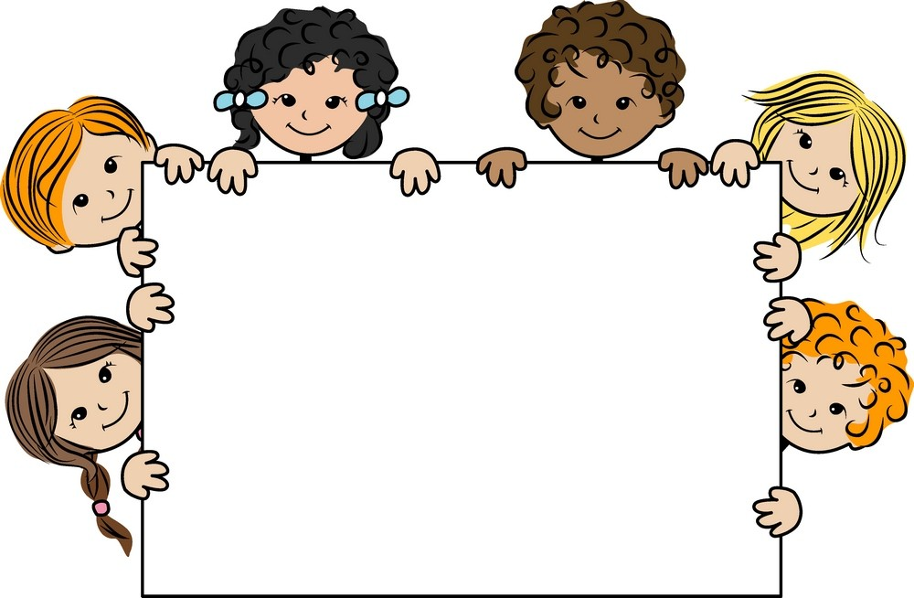РЕКОМЕНДАЦИИ ДЛЯ РОДИТЕЛЕЙ ОТ ЛОГОПЕДА

«Обогащаем словарь детей»
Основная задача логопедического воздействия – научить детей связно и последовательно, грамматически и фонетически правильно излагать свои мысли, рассказывать о событиях из окружающей жизни. Это имеет важное значение для обучения в школе, общения со взрослыми и детьми, формирования личностных качеств.
Для поддержания интереса к звучащему слову, для уточнения имеющегося словаря и его обогащения можно использовать следующие упражнения.
Упражнения с существительными
- Придумывать к картинкам название, состоящее из одного слова («Улица», «Зима»,
«Вечер»).
- Называть две картинки одним словом («Друзья», «Игра»).
- Называть по-разному одну игрушку, например, мишку. (Мишка, мишенька, мишуленька, мишутка и т.д.)
- Рассказывать об игрушках словами, в которых слышится звук Ш. (мишутка, мишка, сынишка, малыш, мишуля).
Упражнение с глаголами
- Что умеет делать кошка? (Лакать (молоко), лазить (по деревьям), царапаться, мяукать, мурлыкать, играть, лежать, смотреть, стоять, бежать, ласкаться)
- Что делает ветер? (Воет, дует, шумит, сбивает с ног, поёт, несёт).
- А что умеет делать ветерок? (Ласкает, напевает, веет, шумит, дует),
- Что делает щенок? (Спит, играет, ест, лает, ласкается). Что умеет делать щенок? (Спать, играть, есть, ласкаться). Что любит делать щенок? Бегать, грызть (кость), гоняться (за кошкой), ласкаться). Как ведёт себя щенок, когда ему дают кость? (грызёт, наслаждается, рычит, радуется, торопиться). Что делает щенок, когда его берут на руки? (Прижимается, радуется, смотрит, зажмуривается, сопит).
В таких упражнениях вы закрепляете в речи детей глаголы, необходимые для характеристики явлений и действий животных и т.п. Каждый ребёнок осознаёт их по- своему, подбирая наиболее точные слова и получая удовольствие от удачно найденного слова.
Упражнения с прилагательными
- О чём можно сказать, используя слова: круглая (тарелка, сковородка), круглый (шар, мяч, стол, поднос, обруч), круглое (зеркало, колесо); красная (косынка), красное (знамя), красный (флаг); узкое (место), узкая (лента)?
- Какими словами можно сказать про солнышко? (Ясное, лучистое, золотистое, весёлое, радостное, светлое, весеннее, доброе, ласковое, горячее).
- Какими словами можно сказать про небо, когда ярко светит солнце? (Синее, голубое, светлое, чистое, прозрачное, солнечное).


- Каким может быть ручеёк? (Журчащим, поющим, звенящим, говорливым, бегущим).
- Ответь одним словом, какой осенью лист на дереве. (Жёлтый, коричневый, золотистый, увядающий, опадающий).
- Какие слова можно сказать о щенке, грызущим кость? (Радостный, довольный, рычащий, сердящийся, взлохмаченный, счастливый).
Упражнения с наречиями
- Описать как мчится волк за своей добычей? (Быстро, стремительно),
- Как передвигается черепаха? (Медленно, спокойно, плавно).
- Как падают листья на землю во время листопада? (Бесшумно, тихо, легко, медленно, спокойно, плавно, красиво).
- Как вы встречаете новогодний праздник? (Радостно, шумно, весело).
Упражнение на подбор родственных слов
- Какие новые слова, слова-родственники можно образовать от слов кот (котик, коток, котя, котофей, котёнок, котята, котятки, котики, коты, котяточки), солнце (солнышко, солнечно, солнечное, солнечный, солнечная)?
- Какие клички можно придумать котенку, чтобы было понятно, что он пушистый? (Пушистик, Пушонок, Пушок).
Упражнение на подбор сравнений
- На что похоже солнышко? (На яблоко, мяч, шар, апельсин, цветок мать-мачехи или одуванчика).
- На что похож ёжик? (На шарик, мячик, колобок, клубочек, снежный комок, облачко, щётку).
- На что похож ручеёк? (на ленту, змейку, зеркало).
Упражнения на «зарисовку» слов
- Во время вечерних игр можно предложить ребёнку зарисовать различные предметы, явления, которые обозначаются определёнными словами.
Например:
Какими словами можно описать погоду, которая стоит сейчас? (сырая, дождливая, пасмурная, серая, туманная…)
  - Попробуй нарисовать это состояние погоды.
  - «Зарисуй» слова, противоположные по значению выражения «погода сырая и дождливая».
  - «Зарисуй» то, что связано со словами едет и мчится.
  - Нарисуй любой предмет, который назван коротким (или длинным) словом; словом, состоящим из двух (трёх) слогов; зарисовать предметы, в названии которых слышатся звуки У, С, Р.

Важно использовать каждую минуту общения с ребёнком для развития его речи: нужно беседовать, разговаривать по дороге домой из детского сада, больше и чаще читать с ребёнком книг и обсуждать с ребёнком прочитанное, побуждать ребёнка высказывать своё мнение и переживания.

